**Перший раз у 5-й клас. Проблема адаптації учнів до середньої школи**

 03.09.2019  974 [0](http://osnova.com.ua/news/1585?fbclid=IwAR1heW_tPfwSAArWG2pS2n84q-q2XmC2rckUh6QZ_2uelsQvXTFMmiVO9no#leave-comment)

Чи часто у вашій практиці траплялося, що «чудова» дитина з початкової школи за кілька місяців навчання у 5-му класі стає «незносною», відмінники ледве можуть упоратися з елементарними завданнями, колишні друзі в класі вороже налаштовані одне до одного, а також інші малозрозумілі трансформації учнів? Напевно що траплялося. Причин може бути безліч, але найбільш поширеною є перехід на новий рівень шкільної адаптації.

Шкільна адаптація передбачає формування механізму пристосування дитини до вимог і умов навчання та виховання в школі. Її результатом може стати як адекватний механізм, що сприяє адаптованості, забезпечує успішність подальшої навчальної діяльності, так і неадекватний, що призводить до дезадаптованості учня.

Критичними періодами шкільної адаптації є перехід учнів у шкільних статусах (школяр, середня школа, старша школа). Якщо учитель виявить трішечки більше уваги до учнів саме на межі цих етапів, дуже багатьох проблем удасться уникнути. Сьогодні поговоримо про п’ятикласників.

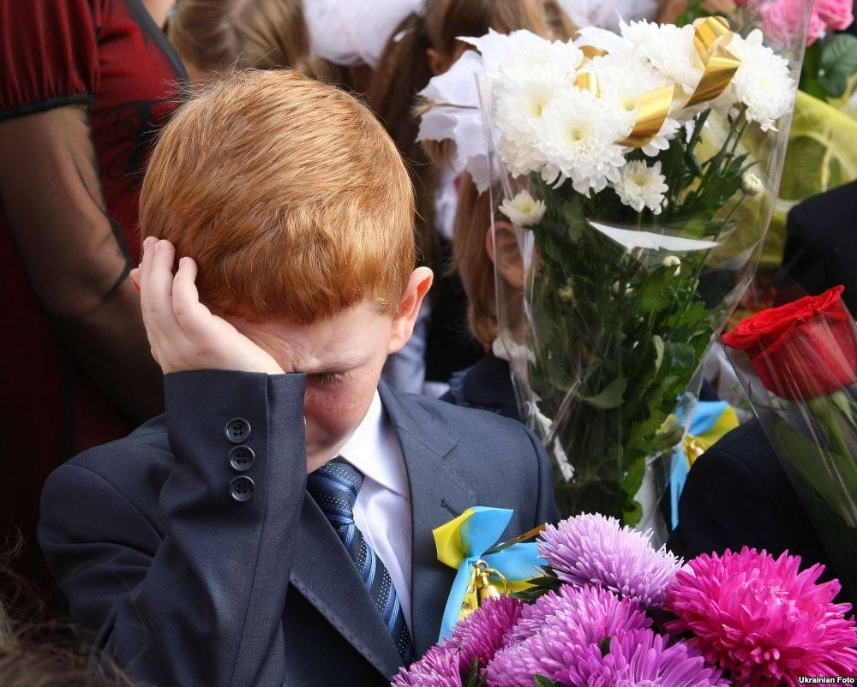

**До чого повинна адаптуватися дитина в п’ятому класі?**

* До великої кількості нових учителів;
* кабінетної системи навчання;
* підвищення вимог до самостійності й самоорганізації учнів;
* більш інтенсивного навантаження у навчанні;
* нових навчальних предметів;
* меншої емоційної участі з боку вчителів;
* нових учнів класу.

У нормі процес адаптації триває від 4 до 7 тижнів. Особливо напруженим виявляється перший місяць навчання у п’ятому класі. Однак є діти, яким необхідно більше часу для того, аби освоїтися й звикнути до змін у їхньому шкільному житті.

**Прояви шкільної дезадаптації**

1. Зниження уваги на уроках, нездатність до тривалого зосередження (критично, якщо раніше дитина була уважнішою).

2. Труднощі у навчанні, всуціль до стійкої неуспішності.

3. Порушення у стосунках з однокласниками і/або вчителями: агресивність, конфліктність, негативізм, невпевненість, неприйняття учня з боку однокласників/вчителя, негативне ставлення до нього.

4. Емоційні порушення:

* зниження рівня комунікативності, емоційної стійкості, самоконтролю, соціальної сміливості, замикання у собі;
* збільшення показників емоційної збудженості, тривожності, нейротизму.

5. Симптоми психосоматичних розладів:

* пригнічений настрій;
* підвищена стомлюваність;
* порушення сну, апетиту (порівняно з періодом, коли дитина навчалася в четвертому класі);
* головний біль, біль у животі, ознаки застуди, які зникають, щойно мине загроза того, що потрібно йти до школи, і т. ін.

6. Значне збільшення кількості соматичних захворювань у дитини після початку навчання у п’ятому класі школи.

7. Відмова ходити до школи.

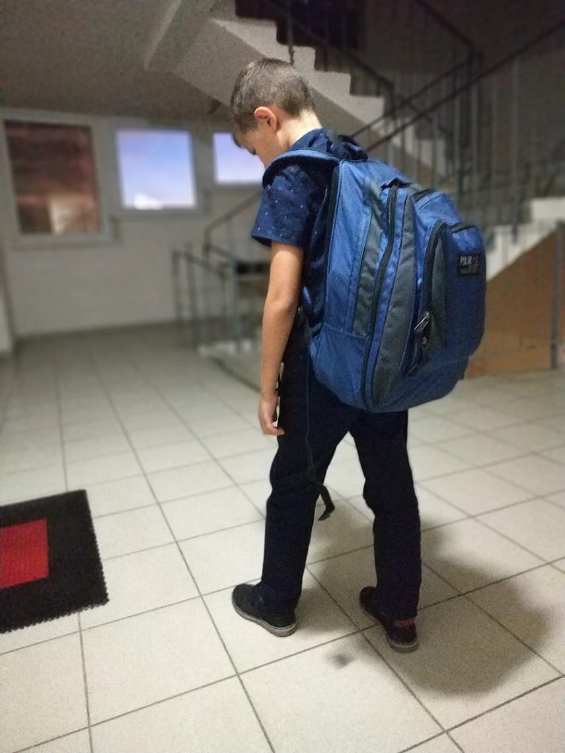

**Причини шкільної дезадаптації**

**Помилки виховання в сім’ї, що можуть призвести до дезадаптації:**

* неприйняття дитини батьками;
* дефіцит батьківської любові до дитини;
* виховання дитини за типом «кумир сім’ї»;
* завищені сподівання щодо навчальної успішності дитини, у результаті чого будь-яку невдачу вона сприймає неадекватно;
* розмови про вади школи або вчительки замість того, щоб акцентувати увагу дитини на приємних моментах;
* часті конфлікти з приводу навчання дитини, після чого все пов’язане зі школою втрачає найменшу привабливість;
* байдуже ставлення батьків до навчання дитини.

**Порушення у системі стосунків у школі, що можуть призвести до дезадаптації:**

* негативний досвід стосунків з однокласниками та/або вчителем початкової школи;
* негативний психологічний стан учня, спричинений власне процесом навчання, або зумовлений некоректним ставленням до неї з боку вчителя;
* індивідуальна чутливість центральної нервової системи учня;
* негативне ставлення п’ятикласника до вчителя(-ів);
* порушення стосунків з однокласниками у п’ятому класі.

**Проблеми у наступності між початковою і середньою школою:**

* певна невідповідність (розрив) у вимогах між програмами четвертого й п’ятого класів;
* різке підвищення інтенсивності навчання (темп, обсяг, складність матеріалу збільшуються);
* зниження ступеня контролю й емоційної підтримки з боку вчителів;
* різке підвищення вимог до самостійності, самоорганізації учнів;
* обмеження можливості індивідуального підходу до учнів, порівняно з початковою школою;
* формалізація контактів між учнями й вчителями.

**Індивідуальні причини учня:**

* невисокий інтелектуальний потенціал;
* затримання психічного розвитку;
* гіперактивність;
* труднощі у довільній регуляції поведінки, уваги, навчальної діяльності;
* несформованість мотивації навчання;
* завищена самооцінка та рівень домагань дитини або батьків;
* підвищена вразливість нервової системи;
* підвищений рівень тривожності у дитини;
* агресивність;
* замкненість;
* повільність (інертність нервових процесів);
* соматична ослабленість;
* несформованість навичок і прийомів навчальної діяльності, яка призводить до зниження успішності;
* низький рівень успішності за результатами засвоєння програми початкової школи;
* почуття некомпетентності;
* дезадаптація або низький рівень адаптації до школи у 1–4-х класах.



**Рекомендації вчителям щодо профілактики дезадаптації п’ятикласників**

* Демонструвати віру в успіх дитини.
* Звертатися до учнів на ім’я.
* Використовувати «горизонтальні» жести й відкриту позицію у взаємодії з учнями.
* Контролювати силу та інтонацію голосу. У період адаптації у дітей чутливість до таких факторів ще вища.
* Запобігати частому використанню в мовленні слів-заперечень.
* Відокремлювати оцінювання конкретного вчинку від оцінювання особистості дитини.
* Уникати групової критики дитини або її роботи, а також порівнянь її помилок з постійними успіхами інших учнів.
* Порівнювати якість роботи дитини тільки з її попередніми роботами. Наголошуючи на помилках, слід окреслити шлях до успіху.
* Акцентувати увагу учня на його успіхах, перемогах. Створювати ситуації успіху.
* Надавати емоційну підтримку учням словами, поглядом.
* Підтримувати й заохочувати прояви активності в роботі на уроці у скутих, соромливих, тривожних дітей. Важливо звертати увагу інших учнів на успіхи таких дітей, підвищувати їхній статус у класі.
* Певний період краще не наполягати на публічних виступах і відповідях тривожних, невпевнених учнів. Невдалий виступ або відповідь перед класом може зафіксувати страх, підвищити загальний рівень тривожності.
* Чітко пояснювати всі вимоги до предмета й систему оцінювання досягнень.
* Здійснювати заходи щодо забезпечення наступності вимог до учнів під час переходу до середньої школи. Наприклад, взаємне відвідування уроків учителями молодшої й середньої школи у 4-5-х класах.
* Протягом першого півріччя під час планування уроків необхідно враховувати, що швидкість читання й письма, а також навички самоорганізації в роботі у п’ятикласників ще невисокі.
* Приділяти особливу увагу учням «групи ризику» щодо дезадаптації. Консультуватися зі шкільним психологом, організовувати взаємодію з  батьками таких учнів.
* Для формування сприятливого психологічного клімату в класі, навчання конструктивних способів взаємодії проводити заняття у тренінговій формі за темами: «Що таке дружба», «Як спілкуватися ефективно», «Як презентувати себе» і т. ін.
* Здійснювати психолого-педагогічну просвіту батьків шляхом проведення батьківських зборів за темами: «Психологічні особливості п’ятикласників», «Адаптація учнів до нових умов навчання й виховання в середній школі», «Конструктивна взаємодія батьків з підлітком» і т. ін.
* Ураховувати вікові й індивідуальні психологічні особливості учнів.
* Вибудовувати взаємодію вчителя й учнів на основі співробітництва.

*За матеріалами А. А. Лєскова,*[*Шкільному психологу. Усе для роботи №12 (96), 2016*](http://journal.osnova.com.ua/archive/32/96/)